КАК ОРГАНИЗОВАТЬ ЛОГОПЕДИЧЕСКИЕ ЗАНЯТИЯ ДОМА
Основная трудность для родителей – нежелание ребенка заниматься.
Чтобы преодолеть это, необходимо заинтересовать ребенка. Важно помнить, что основная деятельность детей – игровая.
Все занятия должны строиться по правилам игры!
Можно «отправиться в путешествие» в Сказочное Королевство или в гости к Незнайке. Плюшевый мишка или кукла тоже могут «побеседовать» с ребенком.
Редкий ребенок будет сидеть на одном месте и впитывать знания.
Не переживайте! Ваши старания не пройдут даром, и результат занятий обязательно проявится.
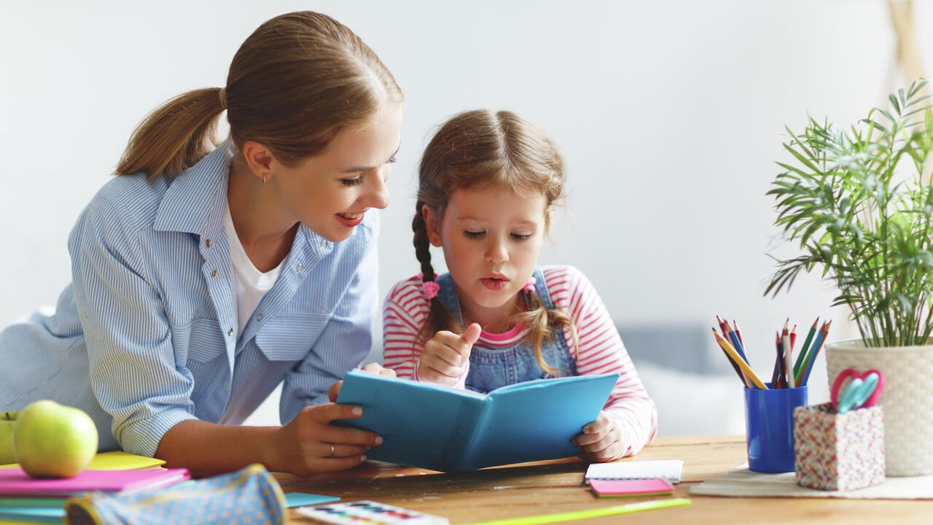
СОВЕТЫ ЛОГОПЕДА
Для достижения результата необходимо заниматься каждый день.
Ежедневно проводятся:
- игры на развитие мелкой моторики,
- артикуляционная гимнастика (лучше 2 раза в день),
- игры на развитие слухового внимания или фонематического слуха,
- игры на формирование лексико-грамматических категорий.
Количество игр – 2-3 в день, помимо игр на развитие мелкой моторики и артикуляционной гимнастики.
Не переутомляйте ребенка! Не перегружайте информацией!
Начинайте занятия с 3-5 минут в день, постепенно увеличивая время. Некоторые занятия можно проводить по дороге домой.
Длительность занятия без перерыва не должна превышать 15 – 20 минут.
Позже внимание ребенка рассеется, и он не будет способен воспринимать никакую информацию. Некоторые дети не могут сконцентрироваться и на это время, ведь каждый ребенок индивидуален. Если вы увидите, что взгляд вашего ребенка блуждает, что он уже совершенно никак не реагирует на вашу речь, как бы вы ни старались и не привлекали все знакомые вам игровые моменты, значит, занятие необходимо прекратить или прервать на некоторое время.
Знакомьте ребенка с детской литературой! Старайтесь прочитывать малышу хоть несколько страниц, рассмотрите картинки к прочитанному тексту, опишите их, задайте ребенку вопросы по тексту.
Чтение книг можно отложить на вечер перед сном. Чтение перед сном становится любимым занятием ребенка – ведь еще 15-20 минут можно пободрствовать, пообщаться с родителями, поделиться своими секретами.
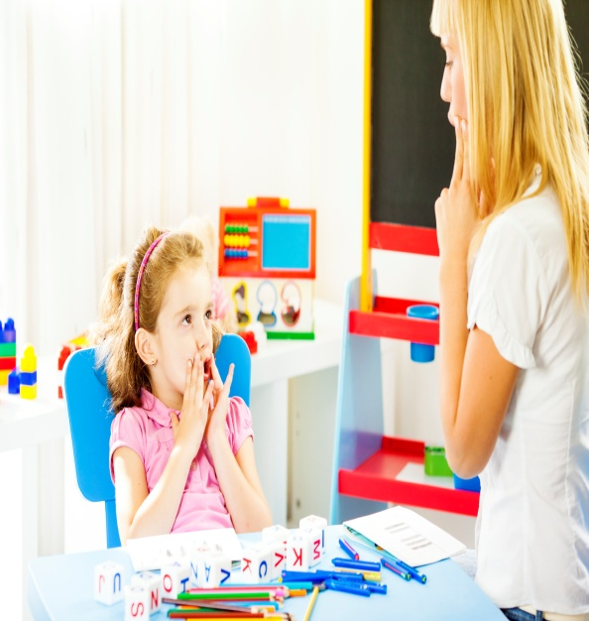
Пользуйтесь наглядным материалом! Детям трудно воспринимать слова, оторванные от изображения. Например, если вы решили выучить с ребенком названия фруктов, покажите их в натуральном виде или пользуйтесь муляжами, картинками.
Говорите четко, повернувшись лицом к ребенку. Пусть он видит движения ваших губ, запоминает их.
Поддерживайте все начинания ребенка, хвалите даже за незначительные успехи. Не требуйте от него правильного произношения слова сразу. Лучше еще раз просто сами повторите образец произношения этого слова.
Не бойтесь экспериментировать! Игры можно придумывать самим. Все зависит от вашей фантазии. Можно адаптировать (упрощать) сложные игры, если ребенок не воспринимает их в том виде, в каком они будут предложены вам.
Не откладывайте на завтра то, что можно сделать сегодня!
Терпения Вам и успехов!
ВЛИЯНИЕ РЕЧИ РОДИТЕЛЕЙ НА речевое РАЗВИТИЕ РЕБЕНКА
В каждой культуре происходит успешная передача языка детям, и существует множество методов, с помощью которых родители облегчают своему ребенку задачу овладения им. Родители часто говорят от лица детей, выражая их потребности и желания, комментируя их действия на правильном родном языке. Речь ребенка развивается, главным образом, благодаря каждодневному общению с взрослыми, которые стремятся к обмену информацией, т.е. хотят понять и быть понятыми.
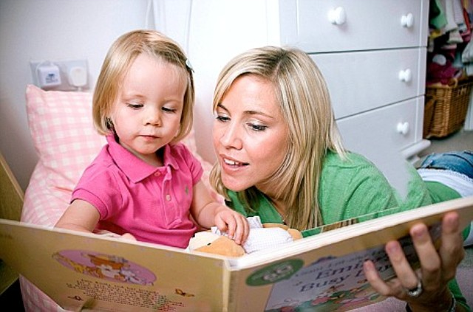
Однако в вопросе о том, как именно речь родителей связана с развитием языка их ребенка, нет достаточной ясности. Индивидуальные различия в развитии речи у детей до некоторой степени обусловлены генетически, а также подвержены влиянию среды.
Когда родители разговаривают со своими детьми, они передают им нечто гораздо большее, чем просто слова, предложения и правила синтаксиса. Они демонстрируют им, как нужно выражать свои мысли и обмениваться идеями с другими людьми. Родители знакомят ребенка с категориями и символами, учат его тому, как переводить сложный мир в представления и слова. Эти концептуальные средства являются для ребенка теми поддерживающими конструкциями, которые он использует для понимания мира и выражения собственного места в нем.
Исследования показали, что чтение книжек с картинками также облегчает ребенку овладение речью. Особенно полезным чтение оказывается, если родители задают детям открытые вопросы, поощряющие их придумать развитие какой-либо истории, и должным образом реагируют на попытки ребенка ответить на эти вопросы.
В заключение хотелось бы обратить внимание родителей на собственную речь.
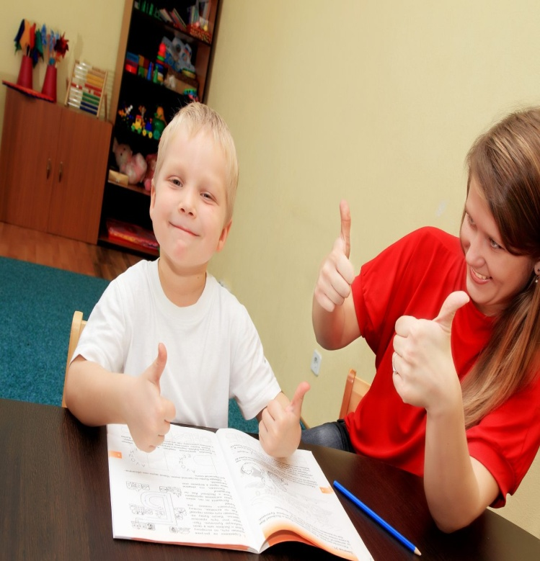
Разговаривать с ребенком надо неторопливо, отчетливо произнося все слова, четко отделяя, их друг от друга паузой. Следует отметить, что восприятие детьми речи взрослого нельзя рассматривать только как пассивный процесс, т.к. ребенок, слушая речь, должен понять содержание сказанного, молча осмыслить полученную речевую информацию. Разговаривать с сыном или дочкой нужно ласково, весело, вызывая ответные положительные эмоции.
Стихи, потешки читайте выразительно, меняя интонации в зависимости от их содержания, четко имитировать голоса животных, если они встречаются в тексте. При равнодушном, монотонном разговоре, невыразительном чтении обычно веселых, радостных потешек, стихов, малыш будет безразлично относиться ко всему, о чем ему говорит родитель, у него не будет желания слушать подражать взрослому, отвечать на вопросы.

